HISTÓRIA DA APOIO
APRESENTAÇÃO

Presente no mercado brasileiro há 30 anos, a Apoio 3 Comunicação possui uma gama de serviços nas seguintes áreas de Comunicação social; Eventos; Produção editorial; Vídeos e Telemarketing.

Localizada no Lago Norte, em Brasília, a Apoio 3 Comunicação dispõe de uma moderna infraestrutura. Integram o Sistema Apoio:
- Apoio Eventos
- Apoio Produções e Telemarketing
- Apoio Multimídia

. Apoio Eventos
A Apoio Eventos elabora, desenvolve e executa projetos de eventos para diversos clientes. São Seminários, Congressos, Simpósios e Fóruns realizados em várias regiões do país. Além do conteúdo, uma equipe especializada, constituída de profissionais com visão mercadológica é fundamental para o sucesso do evento e para a satisfação do cliente.

. Apoio Produções e Telemarketing
Responsável pela edição da Lista de Autoridades Governamentais (LAG), um sistema profissional para consulta e gerenciamento dos contatos com as autoridades do poder público brasileiro. É o mais completo banco de dados de autoridades do país. Uma agenda, disponível nas versões impressa e eletrônica, composta de 27 mil nomes de autoridades com os seguintes dados: cargos, endereços, telefones, fax, e-mail, nomes das secretárias e datas de aniversário dos titulares do 1º ao 3º escalão.
Para atualizar o banco de dados, a LAG conta com uma equipe de profissionais especializados em telemarketing.
Com uma moderna estrutura, a Apoio dispõe ainda de soluções na área de Call Center, uma ilha tecnológica capaz de “alavancar negócios”, combinando banco de dados, sistema de distribuição automática e inteligente, integração da telefonia, informática, internet e operadores altamente capacitados, permitindo os melhores serviços aos clientes e prospects.

. Apoio Multimídia
A Apoio desenvolve projetos e produtos voltados para a TV Corporativa. O estúdio da Apoio foi projetado de acordo com as mais modernas técnicas para a produção audiovisual, onde são desenvolvidas grandes produções, workshops, comerciais, vídeos institucionais, programas de debate, produções fotográficas, campanhas publicitárias e outras megaproduções do setor de mídia.

- Texto de no máximo 1000 caracteres que conte a história da empresa e como ela se subdividiu em segmentos.
EQUIPE (Não querem)
- Foto da Equipe com título e mini currículo de cada um dos integrantes
Ex: Daniel Farias - Cinema e Vídeo
Jornalista, trabalha na direção de VTs,... bláblá...
Rafael Farias
Programador, trabalha na produção de soluções web...
TRABALHE CONOSCO
- Quais são as possíveis vagas que podem aparaceer na APOIO.
EX:
Atendente - Call Center
Recepcionistas
Unidade Móvel de Transmissão
A Apoio 3 Sistema de Comunicação dispõe de um novo serviço: a transmissão ao vivo via satélite e/ou internet.
A Unidade Móvel de Transmissão está equipada com o que há de mais moderno no mercado internacional. Nossa unidade conta com sistema de produção digital HD, oito Câmeras HPX 370 com controle remoto, monitoração LCD multiviewer 20'', entre outras facilidades. Além disso, ela está equipada com o Sistema redundante 1:1, que evita interrupções durante a transmissão.
Transmissões ao vivo para tevê, congressos, workshops e seminários. Qualquer que seja a área, a Apoio está preparada para oferecer qualidade com padrão internacional na transmissão ao vivo.
A transmissão ao vivo é hoje um recurso acessível e de impacto imediato no público alvo. A Apoio 3 Sistema de Comunicação oferece todo o suporte para que isso torne-se realidade.
- Foto e texto (podem ser o mesmo daquele folder que você nos mostrou na reunião)
PARCEIROS DOS EVENTOS
- Marcas e nomes das empresas que prestam serviços em conjunto com vocês
Jornal Valor Econômico
Ativos
BID
Promoarte
FOTOS EVENTOS
2010
III Seminário Créditos de Carbono e Mudanças Climáticas - Propostas e Desafios para a Sustentabilidade Ambiental
Jornal Valor Econômico
São Paulo Renaissance Hotel / São Paulo
10 de setembro de 2010

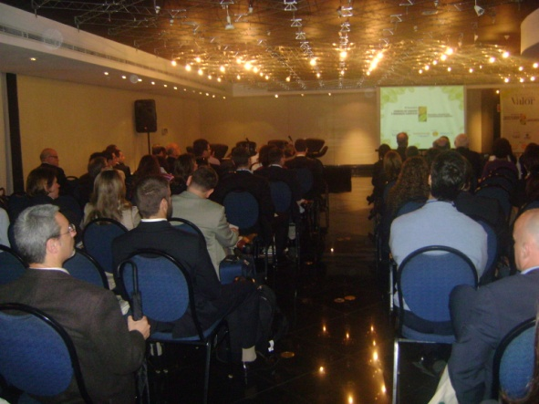

2009
Workshop com o fotógrafo Bob Wolfenson (foto)
Estúdio Apoio 3 Comunicação/Brasília-DF
23 de maio de 2009
2009
Investimentos Estratégicos para o Desenvolvimento do Nordeste
Apoio 3 Comunicação / Sudene
Recife-PE
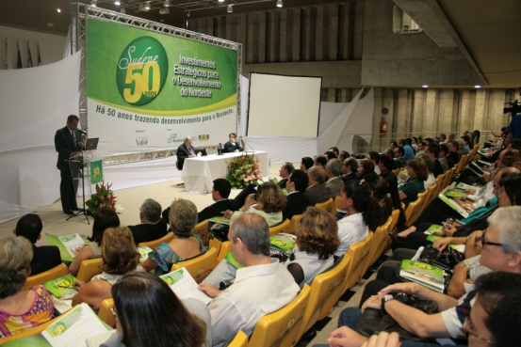

2008
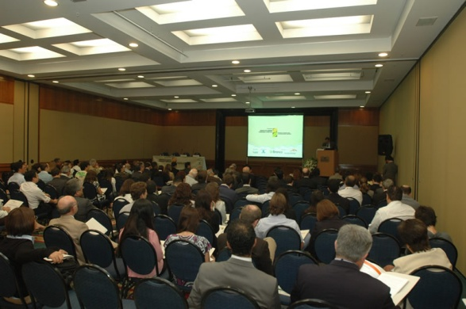
II Seminário Créditos de Carbono e Mudanças Climáticas - Propostas e Desafios para a Sustentabilidade Ambiental
Jornal Valor Econômico
São Paulo Renaissance Hotel / São Paulo
28 de maio de 2008

2007
Cerimônia de Posse dos Deputados - 53º Legislatura
Câmara dos Deputados / Brasília-DF
1º de fevereiro de 2007
Da LAG podemos usar os mesmos textos do site atual? Sim

